搭建服务器

如何用IIS搭建一个WEB服务器或者FTP服务器？
上一篇 / 下一篇 2007-09-08 08:49:12 / 个人分类：网页设计
查看( 2852 ) / 评论( 1 ) / 评分( 1 / 0 )
IIS（Internet Information Server，互联网信息服务）是一种Web（网页）服务组件，其中包括Web服务器、FTP服务器、NNTP服务器和SMTP服务器，分别用于网页浏览、文件传输、新闻服务和邮件发送等方面，它使得在网络（包括互联网和局域网）上发布信息成了一件很容易的事。本文将向你讲述Windows 2000高级服务器版中自带的IIS 5.0的配置和管理方法。
准备篇 IIS的添加和运行
一、IIS的添加
请进入“控制面板”，依次选“添加/删除程序→添加/删除Windows组件”，将“Internet信息服务（IIS）”前的小钩去掉（如有），重新勾选中后按提示操作即可完成IIS组件的添加。用这种方法添加的IIS组件中将包括Web、FTP、NNTP和SMTP等全部四项服务。
二、IIS的运行
当IIS添加成功之后，再进入“开始→程序→管理工具→Internet服务管理器”以打开IIS管理器，对于有“已停止”字样的服务，均在其上单击右键，选“启动”来开启。
第一篇 IIS之Web服务器
一、建立第一个Web站点
比如本机的IP地址为192.168.0.1，自己的网页放在D:\Wy目录下，网页的首页文件名为Index.htm，现在想根据这些建立好自己的Web服务器。
对于此Web站点，我们可以用现有的“默认Web站点”来做相应的修改后，就可以轻松实现。请先在“默认Web站点”上单击右键，选“属性”，以进入名为“默认Web站点属性”设置界面。

1．修改绑定的IP地址：转到“Web站点”窗口，再在“IP地址”后的下拉菜单中选择所需用到的本机IP地址“192.168.0.1”。
2．修改主目录：转到“主目录”窗口，再在“本地路径”输入（或用“浏览”按钮选择）好自己网页所在的“D:\Wy”目录。
3．添加首页文件名：转到“文档”窗口，再按“添加”按钮，根据提示在“默认文档名”后输入自己网页的首页文件名“Index.htm”。
4．添加虚拟目录：比如你的主目录在“D:\Wy”下，而你想输入“192.168.0.1/test”的格式就可调出“E:\All”中的网页文件，这里面的“test”就是虚拟目录。请在“默认Web站点”上单击右键，选“新建→虚拟目录”，依次在“别名”处输入“test”，在“目录”处输入“E:\All”后再按提示操作即可添加成功。
5．效果的测试：打开IE浏览器，在地址栏输入“192.168.0.1”之后再按回车键，此时就能够调出你自己网页的首页，则说明设置成功！
二、添加更多的Web站点
1．多个IP对应多个Web站点
如果本机已绑定了多个IP地址，想利用不同的IP地址得出不同的Web页面，则只需在“默认Web站点”处单击右键，选“新建→站点”，然后根据提示在“说明”处输入任意用于说明它的内容（比如为“我的第二个Web站点”）、在“输入Web站点使用的IP地址”的下拉菜单处选中需给它绑定的IP地址即可（如图1）；当建立好此Web站点之后，再按上步的方法进行相应设置。

2．一个IP地址对应多个Web站点
当按上步的方法建立好所有的Web站点后，对于做虚拟主机，可以通过给各Web站点设不同的端口号来实现，比如给一个Web站点设为80，一个设为81，一个设为82……（如图2），则对于端口号是80的Web站点，访问格式仍然直接是IP地址就可以了，而对于绑定其他端口号的Web站点，访问时必须在IP地址后面加上相应的端口号，也即使用如“http://192.168.0.1:81”的格式。
很显然，改了端口号之后使用起来就麻烦些。如果你已在DNS服务器中将所有你需要的域名都已经映射到了此惟一的IP地址，则用设不同“主机头名”的方法，可以让你直接用域名来完成对不同Web站点的访问。比如你本机只有一个IP地址为192.168.0.1，你已经建立（或设置）好了两个Web站点，一个是“默认Web站点”，一个是“我的第二个Web站点”，现在你想输入“www.enanshan.com”可直接访问前者，输入“www.popunet.com”可直接访问后者。其操作步骤如下：
（1）请确保已先在DNS服务器中将你这两个域名都已映射到了那个IP地址上；并确保所有的Web站点的端口号均保持为80这个默认值。

（2）再依次选“默认Web站点→右键→属性→Web站点”，单击“IP地址”右侧的“高级”按钮，在“此站点有多个标识下”双击已有的那个IP地址（或单击选中它后再按“编辑”按钮），然后在“主机头名”下输入“www.enanshan.com”再按“确定”按钮保存退出（如图3）。
（3）接着按上步同样的方法为“我的第二个Web站点”设好新的主机头名为“www.popunet.com”即可。
（4）最后，打开你的IE浏览器，在地址栏输入不同的网址，就可以调出不同Web站点的内容了。

3．多个域名对应同个Web站点
你只需先将某个IP地址绑定到Web站点上，再在DNS服务器中，将所需域名全部映射向你的这个IP地址上，则你在浏览器中输入任何一个域名，都会直接得到所设置好的那个网站的内容。
三、对IIS服务的远程管理
1．在“管理Web站点”上单击右键，选“属性”，再进入“Web站点”窗口，选择好“IP地址”。
2．转到“目录安全性”窗口，单击“IP地址及域名限制”下的“编辑”按钮，点选中“授权访问”以能接受客户端从本机之外的地方对IIS进行管理；最后单击“确定”按钮。
3．则在任意计算机的浏览器中输入如“http://192.168.0.1:3598”（3598为其端口号）的格式后，将会出现一个密码询问窗口，输入管理员帐号名（Administrator）和相应密码之后就可登录成功，现在就可以在浏览器中对IIS进行远程管理了！在这里可以管理的范围主要包括对Web站点和FTP站点进行的新建、修改、启动、停止和删除等操作。
四、本部分常见问题解答
Q：在上文中所涉及到的网址中，有的加了“http://”，有的没加，这意味着什么呢？
A：没有加“http://”部分的网址，说明其可加可不加；而加了“http://”部分的，则说明它必不可少！对于带端口号的网址则必须加；否则可省略。
Q：对于上文中涉及到IP地址的网址，可否用比较“友好”的名称来代替呢？
A：可以！它除了能够用IIS服务器所在的计算机名来代替之外，还可在DNS服务器中新建域名和相应IP地址的映射表，就也可以用域名来进行访问了！
Q：我设置好了一个Web服务器，但是当我访问网页时，却出现密码提示窗口。这是为什么？
A：访问Web站点时，出现密码提示窗口，一般来说有以下原因，请逐个去进行检查：
1．所访问的网页文件本身加了密。比如“默认Web站点”原主目录“E:\Inetpub\wwwroot”下的首页文件“iisstart.ASP”访问时就需要密码。
2．没有设置允许匿名访问或作了不应该的改动。如图4所示，首先应确保已勾选中了“匿名访问”这一项；并且其下“编辑”中“匿名用户帐号”中“用户名”一项应为“IUSR_NODISK”（其中“NODISK”为计算机名）的格式；另外，还需要已勾选中“允许IIS控制密码”一项。
3．你的目标目录被限制了访问权限。此项仅当该目录位于NTFS格式分区中时才可能出现。请在其上单击右键，选“属性”，再进入“安全”窗口，看列表中是不是默认的允许“Everyone”组完全控制的状态，如不是，请改回（如图5）。

第二篇 IIS之FTP服务器
一、建立你的FTP站点
第一个FTP站点（即“默认FTP站点”）的设置方法和更多FTP站点的建立方法请参照前文Web服务器中相关操作执行。需要注意的是，如果你要用一个IP地址对应多个不同的FTP服务器，则只能用使用不同的端口号的方法来实现，而不支持“主机头名”的作法。

对于已建立好的FTP服务器，在浏览器中访问将使用如“ftp://192.168.0.1”或是“ftp://192.168.0.1:22的格式”；除了匿名访问用户（Anonymous）外，IIS中的FTP将使用Windows 2000自带的用户库（可在“开始→程序→管理工具→计算机管理”中找到“用户”一项来进行用户库的管理）。
二、本部分常见问题解答
Q：如何修改FTP服务器登录成功或退出时的系统提示信息？
A：在相应的FTP站点上单击右键，选“属性”，再转到“消息”窗口，在“欢迎”处输入登录成功之后的欢迎信息，在“退出”处输入用户退出时的欢送信息即可（如图6）。
Q：为什么我的FTP服务器建立成功之后，除了管理员（Administrator）和匿名用户（Anonymous）之外，普通用户都不能在本机上登录；可在其他计算机上却能够正常使用。这是为什么？
A：因为默认的，普通用户不具有在本机登录的权限。如果要修改，请进入“开始→程序→管理工具→本地安全策略”中选择“左边框架→本地策略→用户权利指派”，再在右边框架中双击“在本地登录”项，然后将所需的普通用户添加到它的列表中去就行了。
第三篇 IIS之SMTP服务器
如果你嫌互联网上的那些免费邮件发送邮件的速度过慢的话，你或许可以考虑用IIS来建立一个本地的SMTP服务器。不管你是直接连入互联网还是通过局域网接入，不管你是有静态的IP地址还是用动态的IP地址，都可以很轻松地建立成功！
建立IIS下的SMTP服务器的方法非常简单，只需在IIS管理器中让“默认SMTP虚拟服务器”处于已启动状态就行了；此外一般不用再做其他任何设置。
如果你想要用自己的SMTP服务器发信，只需将你E-mail客户端软件设置中“发送邮件服务器（SMTP）”项中填入“localhost”，则不管你的IP地址如何变化，它都能正常工作（如图7）。
当你使用自己的这个SMTP服务器发送E-mail时，不仅有不受制于人的自由感，更有闪电般的发信速度，是个人SMTP服务器的最佳选择！

注意：如果你的电脑是winxp的话用IIS5.1
如果是win2003的话用IIS6.0

随着个人用户宽带上网的普及，越来越多的网民开始在自己的电脑上架设服务器和主页空间，这个完全属于自己的网络个人家园将没有免费主页中的广告骚扰，没有虚拟主机的空间和功能限制，也无须支付主机托管的高昂费用。不过目前个人架站所需要解决的关键问题不在于安装配置和管理主机服务器，而是作为电信ISP提供给一般用户的个人宽带业务，其IP地址通常采用DHCP进行动态分配，这样一来，用户在每次登录互联网时，其获得的IP地址都是在不断变化的，用户不能保证分配到的前后IP地址一样，也无法预知自己下次联网时所获得的IP地址。因此如果要直接在具有动态IP地址的主机上架设个人网站是很难设定DNS域名的，而且访问者也因为主机IP地址变化而无法访问该站点。
现在有一种被称为动态域名解析的系统可以轻松解决这一难题，该系统可实现将用户的动态IP地址映射到一个固定DNS域名的解析服务上，即DDNS（动态域名解析服务）。一般来说一个动态域名解析系统由两部分组成，一部分是服务器端程序，通常位于系统服务提供商的主机上，由它负责提供DNS服务以及实现实时动态域名解析；另一部分是客户端程序，安装在具有动态IP地址的用户电脑上。客户端程序负责在用户每次上网时把本机的IP地址告诉服务器端程序，在收到客户端通知后服务器端程序可立即更新原域名的解析映射，将新的IP地址重新与原有的固定域名相对应，这样就实现了动态IP到域名的同步映射。通过使用动态域名解析系统，你的网站即使没有静态IP地址，互联网上的访问者也能通过输入固定域名来拜访你的个人家园。下面我们就来自己动手解析动态域名。
在介绍动态域名解析软件之前，首先假定网友们已经在自己的主机上搭建了网站服务器（编：想了解相关内容可以参考本刊2002年15期的相关内容），并可通过浏览器输入“http://localhost/”看到自己的默认网站首页画面，启用了IIS默认站点就会进入“http://localhost/iishelp/iis/misc/default.asp”的帮助资料页面，这就说明IIS的Web服务器已经安装成功了，如图1所示。以下介绍中均以最为常见的PWS（Win98）和IIS（Win2000）Web服务器作为说明示例。
接下来先了解一下目前有哪些可以提供动态域名解析服务的厂商。下表列出了一些国内常见的动态域名解析服务提供商的特点和功能比较：
另外上述的动态域名解析软件还都具有如下的共同特性：
1.一般均支持包括普通电话线、ISDN、xDSL、Cable Modem、Fttx+LAN和其他任何能够提供互联网公网IP地址的接入线路，也支持对静态地址的解析。
2.一般工作平台为Windows 98/Me/NT/2000/XP，少数可以在Linux和Unix下工作。
3.均支持HTTP、FTP、Telnet、E-mail等服务，一些可以支持在线游戏服务器、P2P、流媒体服务器等。
尽管上述各种动态域名解析系统在运行使用和功能特色上有差别，但其工作原理都是一样的，且安装配置的流程也基本一致，一般都要经过以下三个步骤：1.申请帐号。2.安装配置客户端。3.联网并运行客户端软件。另外在这之前用户还须先根据自身需求来考虑选择合适的动态域名解析服务提供商，个人用户和企业用户对此的侧重点不同。对于个人用户来说，首先考虑服务是否免费或者付费较少，当然如果能在此基础上提供更多个性化的定制服务则更好；而对于企业用户，则倾向于通过付费来获得更好更全面的服务，尤其在服务质量、稳定性、安全性等方面更加关注。因为本文介绍动态域名解析主要是针对解决个人用户如何在宽带上网的基础上进行网站架设的问题，所以价格低廉是第一考虑要素，在此介绍两款比较有代表性且使用较广泛的动态域名解析软件：每步（Meibu）和动态主机（DynamicHost）。
一、每步域名解析
由每步数码推出的动态域名解析系统应该算是最容易使用的傻瓜级产品，它支持国际域名，也提供众多的免费二级域名供用户选择。目前每步提供了三个版本的客户端软件，分别支持单用户、多用户和具有固定IP地址的用户使用。客户端软件、二级域名申请及其动态域名解析均免费。下面简要介绍一下其具体实现步骤：进行用户帐号申请工作，因为动态域名解析是在其服务商的服务器端实现的，所以用户必须首先在其网站上申请一个使用帐号，以后客户端就可以通过该帐号向服务器程序发送此用户的域名解析请求。登录其网站主页：www.meibu.com，选择“用户注册”，按照提示一步步完成注册即可，如图2所示。
在填写个人资料时，注意给自己的网站选择一个合适的域名。每步数码提供了很多免费的二级域名供注册，这对我们普通网民来说是非常贴心的举措，你可以根据自己的喜好或用途来选择使用。当然如果你自己已经有了预先购买的顶级域名，在此也可以通过使用域名转入功能来开通。
注册完毕后转入客户端下载页面（见图3），可根据需要下载合适的客户端软件版本。这里“支持单域名解析”和“支持多域名解析”的客户端版本功能相同，只不过后者允许在同一台电脑上供三个用户使用，每个用户都可使用自己注册的不同域名，所以就具有多域名功能。
安装完相应的客户端软件，会在任务栏状态条上生成一个如图4所示的小图标，双击激活后弹出设置页面，单机版和多用户版的设置界面和功能基本一致，唯一不同的是多用户版可以选择多个不同用户登录，从而达到在单机上使用多域名的功能，见图5。客户端的设置非常简单，只需填入注册获得的用户名和密码，单击“登录”即可。如果连接成功，会显示“登录成功”字样，“日志”中会记录用户登录的相关信息，见图6、7。在多用户版中，还可以在“用户”页中设置默认启动时自动连接的用户。
在正式对外发布网页之前，还需要检测一下每步域名解析的正确性。在Win98下可以很方便地使用Ping和Winipcfg系统命令来测试每步对DNS域名的解析是否与目前主机的动态IP地址一致。例如注册了“puqing.meibu.com”的免费域名，则可在Win98的DOS窗口下输入“ping puqing.meibu.com”，Ping命令反馈的IP地址应该与使用Winipcfg所查看到的系统主机当前IP地址一致。如果确认两者相同，则表明每步的动态域名解析已经处在正常运行状态下，见图8。
最后一步，可以联网对外发布个人网站了。假定使用了PWS作为Web服务器，并确定Web发布已经启动，在浏览器上输入域名，是否能看到自己设定的个人主页出现呢？例如如果采用了PWS的默认站点配置，则应该看到PWS帮助页面出现，见图9。
二、动态主机域名解析：
相对于每步来说，动态主机的客户端程序界面华丽、功能更大、内容更多，可根据个人需要进行多种不同的设置，遗憾的是其标准版只能免费使用一个月。以下对其一些主要功能简要加以介绍：先从网上下载动态主机客户端中文标准版，动态主机客户端有多个版本（标准版、专业版、局域网专业版），但均使用同一个客户端软件，用户通过不同版本的注册码来开启相应版本的服务功能。安装完毕后运行，可在任务栏上发现它的小图标身影，如图10所示。右击选择“用户管理器”，打开设置页面，可以看到其设置选项明显要比每步多。先在“My DynamicHost动态主机”页中进行基本的参数设置，这里用户必须已经注册一个动态主机帐号，如果还没有注册，可以在该页面中直接进行帐号注册工作，而无须登录其网站。单击“变更用户”下的“注册新用户”链接，然后根据页面提示一步步完成注册，如图11所示。
在填写E-mail的时候必须确保其真实可靠，否则就可能接收不到发送的注册码。获得帐号注册码后，将其填入“注册码”栏并单击“变更”，上方的“当前用户”中便会显示出注册用户的相关信息，如刚注册的域名以及帐号性质、使用有效时间等。单击“签入”即可启动动态域名解析服务，“用户状态”变成在线，现在动态主机就开始对网站域名进行动态解析了。如果想暂停动态主机的运行，无需断开网络，只要选择“签出”即可暂停其工作。
动态主机具有很强大的域名设置功能，在“域名设置”页中，可以在“域名设定”栏中任意更改当前的域名，包括二级域名和提供的域名根，更改后不须任何额外操作，新的域名即可立即生效，如图12所示。
下面的窗口分为“在线设定”和“离线设定”两栏，分别用来设置当用户在线或是离线（如断开网络或关机）时动态主机应如何进行域名解析工作。当用户在线时可以设置为：
“将域名指向当前在线IP地址”：该默认值用于将域名和当前动态的IP地址实时对应起来。
“将域名访问转到局域网中的这台机器”：该选项仅适用局域网用户版本，用于对具有私有IP地址的用户提供动态域名解析支持。
“指定域名在线IP地址”：将动态域名与一个静态IP地址相对应，一般为具有固定公网IP地址的用户来解析其静态IP地址。
“指向我的用户信息页”：将动态域名重定向到该用户在动态主机网站上的用户资料信息页。
“智能重定向”：智能重定向可以综合配置动态域名的具体指向，通过使用智能重定向向导，可以将访问者对于用户Web网站的访问请求转换成所指定的各种协议及相关格式。如图13展示了如何使用“重定向生成向导”来建立一个最终地址为“http://www.sina.com:80/bbs/index.asp”的指向，各部分具体设置见图14。
有五种不同的“离线设定”选项适用于当用户处于离线状态下的域名解析，后两种设置与“在线设定”中的基本一致，另外三种为：
“告诉访问者我不在线”：将用户域名重定向到默认的离线页面，当访问者登录网站时会看到该通知页面以获知网站当前不在线。
“与域名同步更新（多域名）”：用于将当前域名和另一个域名关联起来进行同步更新。例如将当前域名abc.com和def.com关联起来后，当abc.com离线时其IP地址将和def.com保持一致，当def.com对应的IP地址变化时abc.com对应的IP地址也将随之更新。该选项通常用于多域名的实现。
“指定域名离线IP地址”：将动态域名与一个静态IP地址相对应，访问者在网站离线状态下将访问到该静态IP地址所对应的计算机。
在“资源记录”页中，可以对DNS记录的内容进行管理，包括对“主机（A）记录”和“别名（CName）”的设置。如设置一个“myweb”的主机（A）记录，假定其对应的IP地址为10.10.10.10，则在当前的域名“puqing3.websvr.net”下，可以通过Ping来检测设置的正确性。
也可为当前的主机指定一个别名CName，为当前主机也指定了一个www的别名，这样通过“ping puqing3.websvr.net”和“ping www.puqing3.websvr.net”都会指向一样的IP地址。
“域名层次”页：“域名层次”功能也称“父子域”功能，由“父域”和“子域”两部分组成，“父域”用户必须是动态主机专业版用户，而“子域”用户的客户端版本没有限制。设置“域名层次”可以在一个企业或公司里组成域名层次的级别关系，对有限资源进行合理配置和布局规划。如图15和16展示了为该子域用户设置了一个名称为“websvr.net”的父域。
“站点推广”可以使用户将其站点按照其分类目录或关键字提交并发布到“动态主机站点目录”上去，以方便访问者查找，也能因此而提高用户网站的知名度。
“选项”页用来对动态主机客户端软件的相关运行参数进行设置，其中可以改变“域名服务器”并设置它是否随动态主机客户端软件启动时自动“签入”；可以设置“更新速度”，即动态主机客户端和服务器之间的通讯频率；还可以选择是否让动态主机客户端在操作系统启动时自动运行，见图17。
相关问题说明：
以上介绍的域名都是用户在动态域名解析服务商处申请得到的免费域名，所以在网络配置中的域名解析选项不需要更改，但如果用户有自己的独立域名，则必须通知域名注册服务商，将用户顶级域的域名解析服务器设置为用户当前所使用的动态域名解析服务商所提供的DNS服务器地址，这样动态域名解析软件才能正确解析到用户以往的域名。
目前各种动态域名解析软件一般仅支持公网IP地址的域名解析，对使用局域网具有私网IP地址的用户支持不够。一个解决办法是在网关上搭建动态域名解析软件，另一个办法是使用代理服务器。另外目前很多动态域名解析软件的工作不太稳定，解析速度、稳定性方面还有待提高，重新连接时也容易出现串号、断线等问题，尤其令人遗憾的是，完全免费的软件不多且功能有所限制，提供的免费域名往往是二级甚至三级的域名。
有了动态域名解析服务，在家里轻松搭建个人网站，怎是一个“爽”字可以形容！对于希望拥有个人网站的用户而言，从今天开始就可以利用包月的宽带接入线路和动态域名解析软件把主机设在家中，开始真正做一回自己的主人，从此再无须忍受那些朝三暮四、不顾用户感受、随意更改服务条款、利用个人网站来弹出商业广告窗、硬性限制网站流量虚拟主机服务商的不良行为了！如此好事，你我还等什么呢？
IIS是Internet Information Server的缩写，它是微软公司主推的Web服务器，在Windows 200/2003 Server和Windows XP中都自带了IIS组件，通过IIS组件我们可以架设WEB、FTP、Mail等服务器。因为IIS的FTP和Mail服务器不是很好用，所以一般用IIS只用于WEB服务器。
在Windows系统的默认状态下，IIS组件是没有被安装的。在使用IIS组件之前，我们有必要了解一下IIS中连接数的概念，因为这涉及到你对服务器系统平台的选择。
简单地说，IIS连接数是指在一定时间内，用户对服务器的80端口访问的数量，现在一般理解为同时在线人数，一般IIS连接数就是你服务器的最大并发连接人数。在Windows XP平台的服务器上，系统最大支持的连接数为10个，而在Windows 2000/2003 Server平台的服务器中则可以自由设置IIS的连接数量，你可以根据自己的实际情况来选择服务器平台。在这里就以Windows XP为平台，向介绍如何安装和配置IIS。
（1）安装IIS组件
第一步：依次选择“开始”→“设置”→“控制面板”→“添加或删除程序”，打开“添加或删除程序”对话框。
第二步：在该对话框的左侧按钮面板中点击“添加/删除Windows组件”，打开“Windows组件向导”对话框（如图1）。在对话框的“组件”列表中选择“Internet信息服务（IIS）”复选框。由于IIS组件中集成了SMTP服务、FTP服务等，你可以在选择了该复选框后再点击“详细信息”按钮，在打开的对话框中取消相应服务的安装。
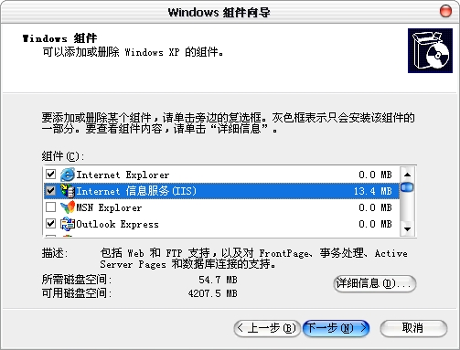
图1
第三步：然后依照向导的提示进行安装，在安装过程中系统会提示你插入Windows XP的安装光盘，此时你将其路径指向Windows XP安装程序的I386目录下即可。
配置IIS
安装好IIS组件后我们就可以使用IIS服务了，但现在你的Web服务器还没配置完成，我们还需要对IIS进行配置。
第一步：依次选择“开始”→“设置”→“控制面板”→“管理工具”→“Internet信息服务”，打开“Internet信息服务”对话框。
第二步：在该对话框左侧的列表中依次展开“Internet信息服务”→“本地计算机”→“网站”→“默认网站”，在该列表下显示的是“C:\Inetpub\wwwroot”下的文件和文件夹，也就是网站所存放的路径了，这也是系统的默认设置，我们可以对此进行修改（如图2）。
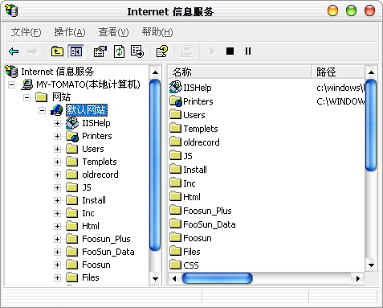
图2
第三步：依次选择对话框菜单中的“操作”→“属性”，打开“默认网站 属性”对话框。选择“主目录”选项卡，在该选项卡的“本地路径”文本框中输入网站所在的路径即可。
第四步：由于默认情况下浏览站点不支持ASP程序，所以需要我们进行设置。在“默认网站 属性”对话框中选择“文档”选项卡，接着在“启用默认文档”选项区域中点击“添加”按钮，在打开的“添加默认文档”对话框输入“index.asp”（这里设置的是网站的首页文件名称，可根据实际情况修改），然后点击“确定”按钮。
第五步：IIS的配置工作到此就算完成了，现在打开IE浏览器并在地址栏中输入“http://127.0.0.1”或“http://localhost”就可以浏览网页了（如图3），由于我们在前面已经申请了花生壳的免费域名，你也可以使用你申请的域名来进行访问，但前提是必须得启动花生壳服务。
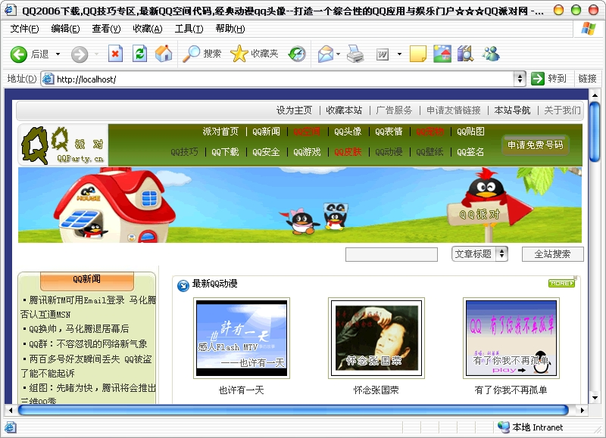
图3
）MS SQL Server的安装与启动
安装和配置好IIS组件后，就可以访问ACCESS的数据库了，但现在许多网站系统使用的都是ASP＋SQL Server的程序，因此SQL Server的配置也是Web服务器架设中的重要环节。
通常MS SQL Server所在的环境是Windows 2000/2003 Server，由于我们的实例环境是Windows XP，因此安装的是MS SQL Server的开发版，如是Windows 2000/2003 Server环境则安装企业版。
第一步：MS SQL Server的安装非常简单，具体步骤在此不作详细介绍。只是在安装过程中需要注意的是，在程序向导的“服务帐户”界面中提供了“使用本地帐户用户”和“使用域用户帐户”两种选择，如果你服务器所在的环境设置了域组的话，则需要输入域用户帐户、密码以及域组的名称，反之则选择“全用本地帐户用户”即可。另外在“身份验证模式”界面中要选择“混合模式（Windows身份验证和SQL Server身份验证）”单选择框，这里设置的是SQL Server的连接密码，用户名默认为“sa”。
第二步：安装完成后依次选择“开始”→“程序”→“Microsoft SQL Server”→“服务管理器”，打开“SQL Server服务管理器”对话框（如图4），点击“开始/继续”按钮启动SQL Server服务器。
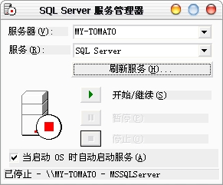
图4
（4）MS SQL Server数据库的导入
接下来是SQL数据库文件的导入，SQL数据库文件本身的文件格式很多，如文本文件、“.sql”和“.bak”等，其中“.sql” 是存储过程文件，“.bak”则是SQL数据的备份文件。而且SQL数据库的导入形式也多种多样，包括数据库导入，存储过程导入，数据库单表的导入，数据库备份文件的导入以及不同数据库类型文件的导入，在此我们只介绍“.sql”存存储过程文件的导入。
第一步：依次选择“开始”→“程序”→“Microsoft SQL Server”→“企业管理器”，打开“企业管理器”对话框（如图5）。
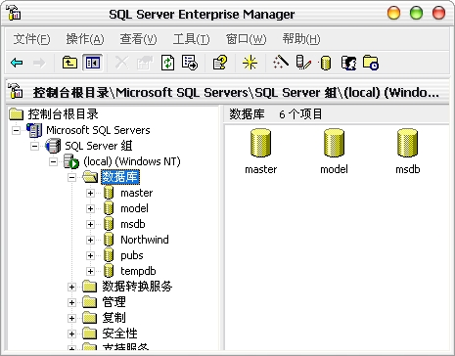
图5
第二步：在对话框左侧的列表中依次展开“控制台要目录”→“Microsoft SQL Servers”→“SQL Server组”→“Local”→“数据库”，接着在对话框的窗口菜单中依次选择“操作”→“新建数据库”，在打开对话框的“名称”文本框中键入你所创建的数据库名称，然后点击“确定”按钮。
第三步：选择新建的数据库，接着依次选择窗口菜单中的“操作”→“所有任务”→“还原数据库”，打开“还原数据库”对话框。在对话框中选择“从设备”单选框，接着点击“选择设备”按钮，打开“选择还原设备”对话框（如图6），然后点击“添加按钮”并选择数据库文件所在的路径。
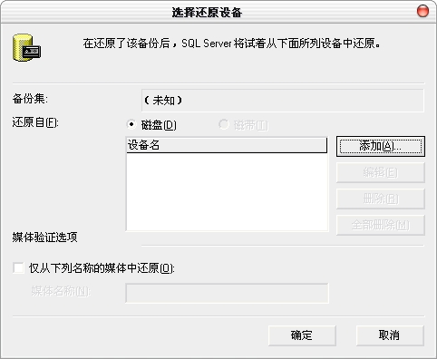
图6
第四步：回到“还原数据库”对话框，选择“选项”选项卡，在该选项卡中选择“在现有数据库上强制还原”复选框，然后点击“确定”按钮。
数据库导入后就可在新建数据库名称下的“表”分支中查看导入数据库文件的表结构及数据信息了。
MS SQL Server数据库的备份
第一步：在“企业管理器”对话框中选择要备份的数据库名称，接着依次选择窗口菜单中的“所有任务”→“备份数据库”，打开“SQL Server备份”对话框（如图7）。
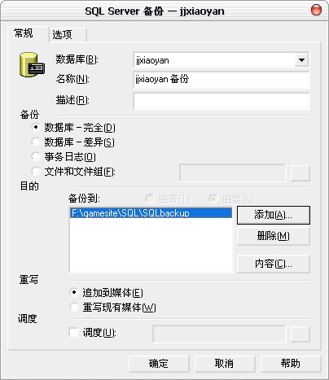
图7
第二步：在“目的”选项区域中点击“添加”按钮，在打开的对话框中点击“浏览”按钮设置数据库备份文件的存放路径以及备份文件的名称，然后点击“确定”按钮回到“SQL Server备份”对话框。
第三步：最后点击“确定”按钮即可完成数据库文件的备份操作。
对于组建PHP服务器，其多是使用Apache软件来实现的，以Apache组建的服务器可承受每天数百万人的访问量，如果你要组建的是大型服务器，那么Apache是最佳的选择。但对于局域网用户，服务器的访问量不大，而且Apache的安装配置十分的复杂，因此使用IIS来组建PHP服务器就成了首选。而且使用IIS即可以在一台服务器上组建ASP服务器也可以组建PHP服务器。
在使用IIS组建PHP服务器之前，我们需要准备几个相关的软件：
PHP 4.4.2 zip package
MySql-4.1.18-win32
Zend Optimizer 2.5.10 For Window
其中PHP V4.4.2 Zip Package是PHP的程序压缩包，组建PHP服务器所必须的，“MySql-4.1.18-win32”是Windows环境下MySql的安装程序，而“Zend Optimizer 2.5.10 For Window”则是PHP系统的加速软件，目前许多PHP系统都经过Zend Optimizer编译，所以这个软件也是PHP服务器的必备之一。
由于PHP的配置相对复杂，因此在这里我们就以“读吧”系统的配置为例，向大家讲解PHP＋MySQL服务器的具体架设方法。“读吧”是一套PHP+MySQL的小说站系统，其网站地址为http://www.read8.net/。
（１）配置IIS的PHP环境
要想IIS支持PHP系统的运行，我们只需要安装和配置PHP程序压缩包，并在IIS中进行相应的设置就可以了。
第一步：在C盘下新建一个PHP文件夹，然后将PHP程序压缩包中的文件复制到该文件夹下（如图1）。
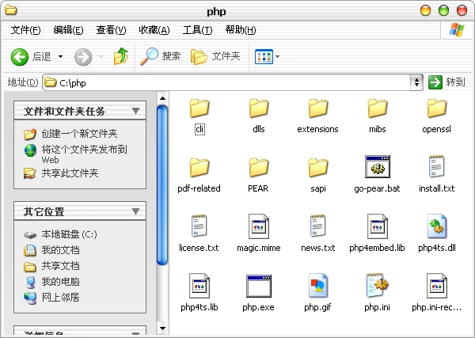
图1
小提示：PHP文件夹所在的路径可以自定义，但在本实例以下的步骤中将多次对该路径进行设置，因此在你自定义PHP文件夹路径时在配置PHP的过程中应进行相应的修改。
第二步：将“C:\php\dlls”文件夹下所有的DLL文件得复制到“C:\Windows\System32”文件夹下，接着再将“C:\php4ts.dll”文件复制到“C:\Windows”文件夹下。
第三步：接着将PHP文件夹下的“php.ini-dist”文件更名为“php.ini”，并将其复制到“C:\Windows”文件夹下。
第四步：打开“Internet信息服务器”对话框，依次展开“Internet信息服务”→“本地计算机”→“网站”→“默认网站”，接着在窗口菜单中依次选择“操作”→“属性”，打开“默认网站 属性”对话框。
第五步：选择“主目录”选项卡，在该选项卡的“应用程序设置”选项区域中点击“配置”按钮，打开“应用程序配置”对话框（如图2）。
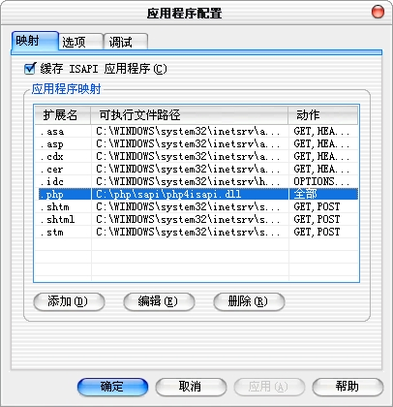
图2
第六步：点击“添加”按钮，在打开对话框的“可执行文件”文本框中输入“C:\php\sapi\php4isapi.dll”，在“扩展名”文本框中输入“.php”。
第七步：回到“默认网站 属性”对话框并选择“文档”选项卡，点击“添加”按钮添加一个“index.php”的默认文档，并将该默认文档设为优先打开（即排在文档列表的最前面）。
第八步：到此我们就可以测试一下能否正常运行PHP系统了。在你的IIS根目录下新建一个phpinfo.php文件，然后在该文件中添加如下内容：
<?php
phpinfo();
?>
第九步：打开IE浏览器，在地址栏中输入“http://localhost/phpinfo.php”，若你的配置正确，那么在该页面中将显示当前服务器所支持 PHP 的全部信息，可以看到 Server API的模式为：ISAPI（如图3）。
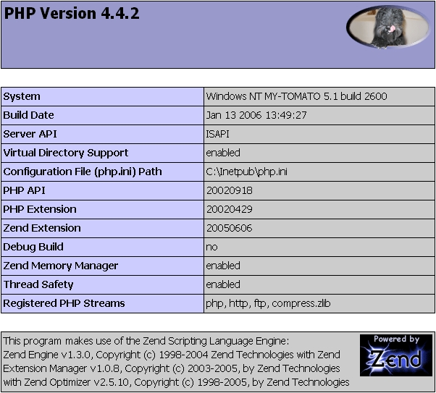
图3
安装MySQL服务器
MySQL软件最新的版本是5.X，由于“读吧”系统对5.X的支持不是很好，因此在这里使用的是4.X版本。MySQL软件的安装是整个系统配置中最为关键的步骤之一，一步之差就有可能导致你的服务器架设失败，因此在配置过程中一定要细心。
第一步：运行MySQL的安装程序，并依照程序向导的提示完成MySQL软件的安装。
第二步：软件安装完成后会自动启动“MySQL Server Instance Configuration Wizard”对话框，这是MySQL的配置向导。若系统没有自动打开配置向导，你也可以依次选择“开始”→“程序”→“MySQL”→“MySQL Server 4.1”→“MySQL Server Instance Config Wizard”来手动运行。
第三步：点击“Next”按钮转入配置类型选择界面，MySQL提供了“Detailed Configuration”（详细配置）和“Standard Configuration”（标准配置）两种配置类型，标准配置选项是为那些不需要考虑复杂服务器配置的新手而 设计的。详细配置选项是给那些能更高好的操作服务器的高级用户使用的。如果您刚开始使用MySQL，并且把它做为一个单一用户的开发机器使用的话，标准配置能满足您的需求。选择标 准配置后，除了服务选项和安全选项外配置向导对其他部分都做了自动配置。如果你的机器中有已经安装了MySQL，标准配置可能不太适合你的系统。如果愿意进一步配置的话，“详细配置 ”选项是推荐的，我们在此选择详细配置类型。
第四步：点击“Next”按钮转入服务器类型选择界面，在这里有“Developer Machine”（开发测试类，MySQL占用很少资源）、“Server Machine”（服务器类型，MySQL占用较多资源）和“Dedicated MySQL Server Machine”（专门的数据库服务器，MySQL占用所有可用资源）三种不同的服务器类型可供选择，在此选择“Server Machine”服务器类型。
第五步：点击“Next”按钮转入数据用途选择界面，数据用途要供的选择有“Multifunctional Database（通用多功能型，好）”、“Transactional Database Only（服务器类型，专注于事务处理，一般）”、“Non-Transactional Database Only（非事务处理型，较简单，主要做一些监控、记数用，对MyISAM数据类型的支持仅限于non-transactional），在此选择“Non-Transactional Database Only”。
第六步：点击“Next”按钮转入“InnoDB Tablespace”设置界面，也就是为InnoDB 数据库文件选择一个存储空间，如果修改了，要记住位置，重装的时候要选择一样的地方，否则可能会造成数据库损坏，当然，对数据库做个备份就没问题了，这里不详述，在此选择默认设置。
第七步：点击“Next”按钮转入“服务器连接数”设置界面，在这里有“Decision Support（DSS）/OLAP（20个左右）”、“Online Transaction Processing（OLTP）（500个左右）”、“Manual Setting（手动设置，自己输一个数）”，我这里选“Online Transaction Processing（OLTP）”三种连接形式，在此选择“Manual Setting”。
第八步：点击“Next”按钮转入“TCP/IP连接”界面，在此使用默认值，点击“Next”按钮转入“数据库编码设置”界面。
第九步：这里的设置MySQL配置的关键一步，其中“Standard Character Set”是西文编码，“Best Support For Multilingualism”是多字节的通用utf8编码，这里选择第三个“Manual Selected Default Character Set/Collation”，然后在“Character Set”下拉列表中输入“gbk”，当然也可以用“gb2312”，区别就是gbk的字库容量大，包括了gb2312的所有汉字，并且加上了繁体字、和其它乱七八糟的字——使用mysql的时候，在执行数据操作命令之前运行一次“SET NAMES GBK;”（运行一次就行了，GBK可以替换为其它值，视这里的设置而定），就可以正常的使用汉字（或其它文字）了，否则不能正常显示汉字。
第十步：点击“Next”按钮转入“系统服务”设置界面，在这里可以选择是否将MySQL安装为Windows服务，还可以指定Service Name（服务标识名称），是否将MySQL的Bin目录加入到Windows PATH（加入后，就可以直接使用Bin下的文件，而不用指出目录名，比如连接，“mysql.exe -uusername -ppassword;”就可以了，不用指出mysql.exe的完整地址，很方便），在这里全部打上了勾，“Service Name”下拉列表中的设置不作更改。
第十一步：点击“Next”按钮转入root用户的密码设置，在此输入MySQL的管理和连接密码，其中“Create An Anonymous Account”复选框是提示是否创建一个匿名用户，使用匿名用户可以连接数据库，但不能操作数据，包括数据库查询，在此可根据实际情况进行选择。
第十二步：也是成功与否的最后一步了，点击“Next”按钮后向导会执行配置，若配置成功，那么所有的配置项都会打上勾，反之则打叉。
小提示：以小生的经验，经常会到这一步被卡住，原因就是配置项中的“Start Service”项总是打叉，提示服务不能启动。解决的办法是先保证以前安装的MySQL服务器彻底卸载掉了；不行的话，检查是否按上面一步所说，之前的密码是否有修改，照上面的操作；如果依然不行，将MySQL安装目录下的DATA文件夹备份，然后删除，在安装完成后，将安装生成的 DATA文件夹删除，备份的DATA文件夹移回来，再重启MySQL服务就可以了，这种情况下，可能需要将数据库检查一下，然后修复一次，防止数据出错。若以上都不能解决，那就只有重装系统一法了。
经过以上一系列的步骤就完成了MySQL的配置工作，依次选择“开始”→“程序”→“MySQL”→“MySQL System Tray Monitor”可打开MySQL的监视器监视服务器的运行状况（如图4），若托盘图标中显示的是绿色三角符号则说明MySQL服务器运行正常，若是显示红色正方形符号则说明MySQL服务器未能被启动。
安装和配置MySQL-Administrator
通过MySQL-Administrator可以管理整个MySQL服务器（需要超级管理权限），也可以管理单个数据库，也相当于MS SQL Server的企业管理器。MySQL-Administrator的安装非常简单，安装后依次选择“开始”→“程序”→“MySQL”→“MySQL Administrator”，打开“MySQL Administrator”对话框（如图5）。
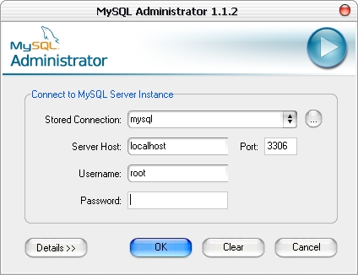
图5
第一步：在对话框的“Stored Connection”下拉列表中显示的是安装MySQL时所设置的Server Name；在“Server Host”文本框中输入“LocalHost”，这是设置服务器的地址；接着分别在“UserName”和“PassWord”文本框中输入MySQL安装时所设置的用户名和密码（MySQL默认的用户名为Root）。
第二步：点击“Ok”按钮登录到服务器，在打开对话框的左侧列表中选择“Catalogs”选项（如图6），接着在“Schema”列表的空白处右击鼠标并选择“Create New Schema”菜单项。在打开的对话框中输入新建的数据库名称，在这里我们创建的数据库名称为“MySQL”，然后点击“确定”按钮。
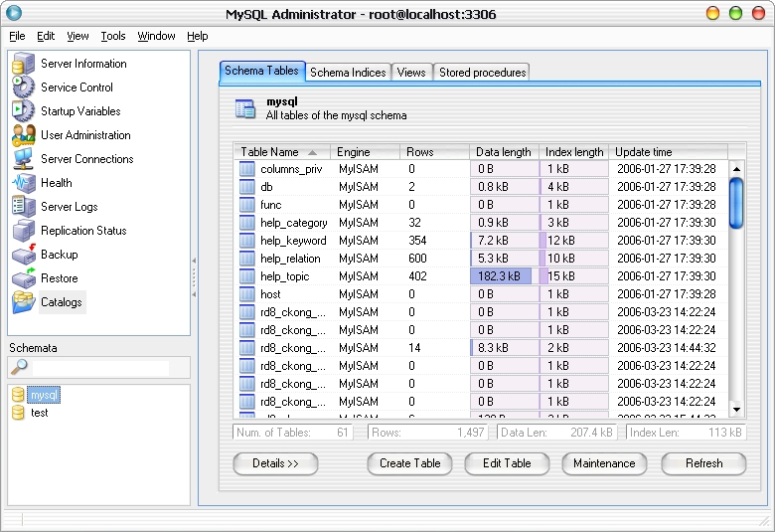

图6
MySQL数据库的导入
在“读吧”小说系统中的数据库文件名称是“New.sql”，我们在此使用phpMyAdmin程序来将其数据文件导入到MySQL服务器中。
第一步：首先在IIS根目录下新建一个“phpadmin”文件夹，接着将phpMyAdmin压缩包中的所有程序文件复制到“phpadmin”文件夹中。
第二步：在IE浏览器地址栏中输入“http://localhost/phpadmin/index.php”，打开“phpMyAdmin”管理页面（如图7）。
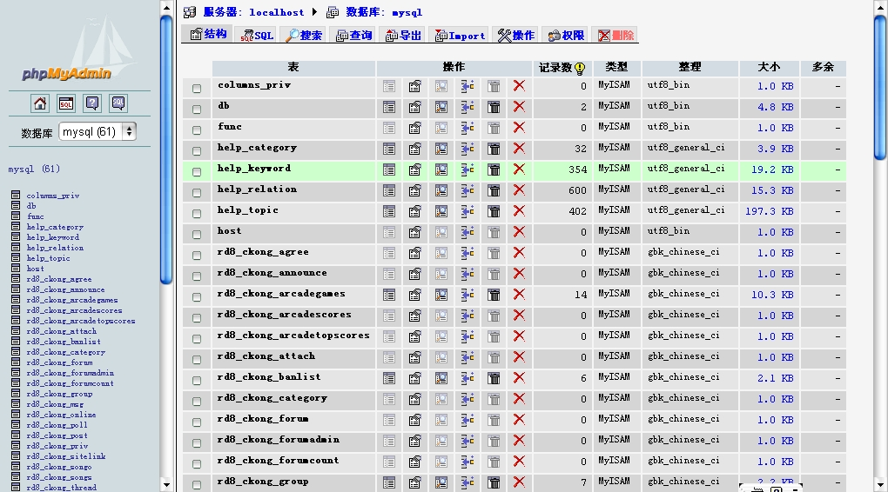
图7
第三步：在页面左侧的“数据库”下拉列表中选择“MySQL”（这是在MySQL Administrator中创建的数据库名称），接着在右侧页面中点击“Import”按钮转入数据库导入页面（如图8）。
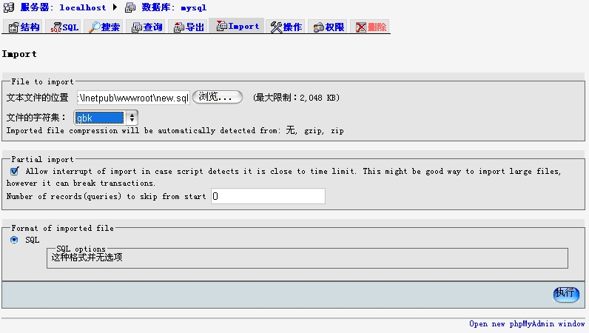
图8
第四步：点击“浏览”按钮选择“读吧”系统的数据库文件（New.sql），接着在“文件的字符集”下拉列表框中选择“gbk”，然后点击“执行”按钮即可进行数据库的导入。
（5）Zend Optimizer的安装
Zend Optimizer的安装比较简单，安装过程程序提示选择“Web Server”时，选择“IIS”单选项，然后提示你是否“Restart Web Server”，选择“是”，完成安装之前提示是否备份 php.ini，在此你需要选择一个系统目录以外的路径来存放该文件，然后点击“确定”按钮安装完成。最新再在浏览器地址栏中输入“http://localhost/install.php”对“读吧”系统进行安装配置即可。
你想架设你的FTP服务器吗？笔者将从IIS和第三方软件两个角度，教会你轻松架设FTP服务器的方法，让你玩转FTP服务器的架设。
一、用IIS架设FTP服务器：
1、设置FTP服务器：
（1）设置“FTP站点”标签项：在“控制面板→管理工具→Internet服务管理器” 窗口中，选中“默认FTP站点→右键→属性”，在图1的“默认FTP站点属性”框中，“IP地址”可以使用默认，端口号保持“21”不变。注意：由于共用同一个IP地址，因此Web的默认端口号是80，FTP的默认端口号为21。
图1
（2）设置“消息”标签项：在“欢迎”框中输入登录成功后的欢迎信息，在“退出”框中输入退出信息（如图2）。
图2
（3）设置“主目录”标签项：在“本地路径”框中点击“浏览”按钮选择目标目录“D:\myweb”(如图3)。
图3
（4）设置“安全帐号”标签项：默认情况下，匿名用户（Anonymous）被允许登录，如果有必要，此处可选拒绝其登录以增加安全性；或增加其它用于管理此FTP服务器的用户名（默认的用户为“Administator”）。
（5）设置“目录安全性”标签项：此处可以设置只被允许或只被拒绝登录此FTP服务器的计算机IP地址。
（6）如有需要，也可在“默认FTP站点”处单击右键选“新建”来新建FTP的虚拟目录。
2、登录FTP服务器：在浏览器中输入“ftp://xxx.x.xx.x”或“用户名@xxx.x.xx.x” （图4）。如果匿名用户被允许登录，则第一种格式就会使用匿名登录的方式；如果匿名不被允许，则会弹出选项窗口，要求用户输入用户名和密码。第二种格式可以直接指定用某个用户名进行登录。
第一节 Serv-U的安装和基本设置
一、安装
展开压缩文件“ServU3b7.zip”，执行其中的“setup.exe”，即可开始安装；全部选默认选项即可。安装完成后不需重新启动，直接在“开始→程序→Serv-U FTP Server”中就能看到相关文件。如下图：
二、建立第一个可用的FTP服务器
1、比如本机IP地址为“192.168.0.48”，已建立好域名“ftp.bbc.com”的相关DNS记录。
2、打开Serv-U管理器。选上图的“Serv-U Administrator”，即出现“Setup Wizard”（设置向导）。此向导可以帮你轻松地完成基本设置，因为建议使用它。直接选“Next”（下一步）。如下图：
3、请随着安装向导按以下步骤来进行操作：
⑴IP address（IP地址）：输入“192.168.0.48”。（如果使用动态的或无合法的IP地址则此项为空。）
⑵Domain name（域名）：输入“ftp.bbc.com”。
⑶Install as system server（安装成一个系统服务器吗）：选“Yes”。
⑷Allow anonymous access（接受匿名登录吗）：此处可根据自己需要选择；比如选“Yes”。
⑸anonymous home directory（匿名主目录）：此处可输入（或选择）一个供匿名用户登录的主目录。
⑹Lock anonymous users in to their home directory（将用户锁定在刚才选定的主目录中吗）：即是否将上步的主目录设为用户的根目录；一般选“Yes”。
⑺Create named account（建立其他帐号吗）：此处询问是否建立普通登录用户帐号；一般选“Yes”。
⑻Account login name（用户登录名）：普通用户帐号名，比如输入“nanshan”。
⑼Password（密码）：设定用户密码。由于此处是用明文（而不是＊）显示所输入的密码，因此只输一次。
⑽Home directory（主目录）：输入（或选择）此用户的主目录。
⑾Lock anonymous users in to their home directory（将用户锁定在主目录中吗）：选“Yes”。
⑿Account admin privilege（帐号管理特权）：一般使用它的默认值“No privilege”（普通帐号）。
⒀最后选“Finish”（结束）即完成设置。如下图：
4、从上图中可以看到，现在已经建立好了一个FTP服务器，服务器地址为“ftp.bbb.com”，其下有两个用户，一个是匿名用户“Anonymous”，其密码为空；一个是普通用户“nanshan”，其密码为在向导中输入的内容。
5、基本权限。比如在左边的面板中选中“nanshan”用户，则在右边的面板中出现如下图的设置窗口。选“Dir Access”（目录存取权限），即可设置此用户在它的主目录（即“Path”）是否对文件拥有“Read”（读）、Write（写）、“Append”（写和添加）、“Delete”（删除）、“Execute”（执行）；是否对目录拥有“List”（显示文件和目录的列表）、“Create”（建立新目录）和“Remove”（修改目录，包括删除，移动，更名）；及“Inherit”（以上权限是否包括它下面的目录树）等等。
三、使用此FTP服务器
1、DOS下的登录格式。如“ftp ftp.bbc.com”。
2、浏览器中的登录格式。如“ftp://ftp.bbc.com”。
3、FTP客户端应用软件的设置。比如在CuteFTP中，如下图：
第二节 Serv-U 管理器
一、“Local Server”（本地服务器）属性
1、Local Server（本地服务器）：此处可设置是否自动开启FTP服务以及手动开启或停止FTP服务等。
2、License（许可证）：共享版此项无内容。
3、Settings（设置）：
⑴General/Max. speed：可设置最大传输速率（kb/s）。
⑵General/Max. no. of users：可设置连接到本服务器的最多用户数。
⑶General的其他项目均与保持服务器的安全性有关。
4、Activity（活动状态）：
⑴Users（用户）：显示当前登录的用户IP地址等资料及当前工作状态；建议选中“Auto reload”（自动刷新）。如果选中某个用户，单击右键，再选癒ill User”，即可将它从服务器中踢出去。
⑵Blocked IPs（被挡住的IP）：此处用来暂时禁止某些IP访问本系统。单击工具栏的“＋”即可增加即可增加被暂时禁止的IP地址及禁止登录的总时间（从增加之后开始计算）。列表中可以看见被禁止的IP地址及其对应的计算机的完整的域名和离解禁尚有多少时间（以秒为单位）等等。在列表中单击右键即可以选择删除已禁止的IP地址。
⑶Session Log（系统日志）：记录所有登录（或试图登录）到本机的操作痕迹及错误信息等。
二、“Domains”（域名）属性
1、ftp.bbc.com（即选中的FTP服务器名）：此处可修改相应域名、IP地址及端口号等。
2、Settings（设置）：及完全允许或禁止登录的IP地址等。
⑴General/Max no. of Users（最大用户数）：此处可以设置允许同时登录到本FTP服务器的最大用户数。
⑵IP Access/Deny access（拒绝）：此处可设置仅仅拒绝登录到本FTP服务器的计算机的IP地址列表。
⑶IP Access/Allow access（允许）：此处可设置仅仅允许登录到本FTP服务器的计算机的IP地址列表。
⑷IP Access/Rule（规则）：此处可输入指定的IP地址或IP地址的范围。接受如“192.168.0.88”之类的单个IP地址；接受如“192.168.0.4-192.168.0.11”之类的IP地址范围；接受如“192.168.0.*”之类的通配符；接受如“192.168.0.1?”之类的单个字符的限制等多种格式。“Add”为添加，“Remove”为删除。
⑸Message（信息）：此处可改变一些提示性显示信息，如“Signon message file”（开始广播）、“Server offline”（服务器未工作）、“No anonymos access”（不接受匿名登录）等等。
3、Activity（活动状态）：
⑴Users（用户）：显示登录到本服务器的用户及其状态；建议选中“Auto reload”（自动刷新）。
⑵Domain Log（系统日志）：记录所有登录（或试图登录）到本服务器的操作痕迹及错误信息等。
4、Groups（组）：
⑴利用Groups（组）可以预先建立好一个或多个确定了属性（读写等）和控制权限（授予或禁止某些IP地址访问）的目录，以后当我们建立新的用户，需要用到这些目录时，就直接添加进去就行了，不用再进行重复设置。在这种情况下，组的建立可以大大减轻设置工作量。
⑵建立一个新组：选“Group→右键→New Group”，然后在“Group name”中输入组的名字再按“finish”（结束）即可。如下图：
⑶设置“Dir Access”（目录存取权限）：在此处选“Add”（增加）增加目标目录（可多个），然后再为它们逐个设置存取权限。本项具体设置请参见本教程后文相关内容。
⑷和“IP Access”（IP控制）：此项的具体设置请参见本文前列相关内容。
⑸组的复制：可以像复制文件一样复制所建立的组。选中组名，单击右键，再选“Copy Group”即可复制此组，选几次就复制几个。真是好功能！^-^
⑹使用“Group”（组）：在“Users”下选中要使用组的用户名，再点击右边面板中“Group(s)”后的图标，选择所需要的组名（可用Ctrl键或Shift键来同时选中多个组）；多个组名中会自动以逗号进行分隔。
⑺进入“Dir Access”，再按工具栏的刷新图标（书图标左边的那个），即可看到最后的效果。如下图：
第三节 Serv-U用户属性之“Account”（帐号）
一、Account（帐号）选项。如下图：
二、各项说明和应用实例
1、Disable account（禁用帐号）：如果选中它，则此帐号将无法使用。
2、User name（用户名）：此处显示并可改变该用户的登录名；修改后，左边面板的用户名也会自动作相应的变更。
3、Group(s)（组）：如果有建立组，则此处可通过选择组来更多的目录。这些组中目录的属性由建立组时确定，用户在“Dir Access”中不能修改！如果组用户的主目录不在根目录（见下面第5项说明）所包含的目录树之内，则此组用户无法进入。
4、Password（密码）：此项为“<>”（加密）说明有密码，为保密，因此内容不予显示。如果为空白，则不需密码；如有输入任何密码均显示“<>”。
5、Home directory（主目录）：此处原则上为用户登录后的主目录；实际用户登录的根目录将由“General”属性中的“Lock user in home directory”来决定。
⑴比如此处路径为“d:\myweb”，“General”中相应项为选中，则主目录和根目录均为“d:\myweb”。
⑵再比如此处路径为“d:\myweb”，“General”中相应项为不选中，则主目录为“d:\myweb”，而根目录则为“d:\”。
⑶注意：此处可据情修改，但不能超出“Dir Access”中“Path”所在盘的范围，否则登录后你将什么也看不见！
6、Notes（备注）：此项用来标注一些说明性的文字。
第四节 Serv-U用户属性之“General”（常用）
一、“General”（常用）选项。如下图：
二、各项说明和应用实例
1、Lock user in home directory（将用户锁定在主目录）：如果选中则只允许用户访问“主目录”以下的文件和目录（主目录即为根目录）；如果不选中，则用户可一直访问到主目录所在盘的实际根目录（比如“d:\”）下——当然，可能并没有读其下其他文件目录或写等权限，但是仍建议一般选中此项。
2、Hide 'hidden' files（隐藏“隐含”文件）：在列表时不显示属性为“隐含”的文件。
3、Always allow login（总是接受登录）：本帐户永远有效。
4、Allow only N login(s) from same IP address（只接受同一个IP地址的N个用户登录）：对于限制外部局域网接入的机器数量非常有用！
5、Allow user to change password（接受用户改变密码）：有些FTP客户端有允许用户改变自己FTP密码的功能，此处就是为它们准备的。
6、Max. upload speed（最大上载速率）：可以限制客户端上传文件的最大速率（以kb/s为单位）。
7、Max. download speed（最大下载速率）：下传文件的最大速率（以kb/s为单位）。
8、Idle time-ou（空闲溢出时间）：超过某分钟不工作（读写等操作）就丢弃已产生的连接。
9、Max. no. of users（最大用户数）：允许同时连接到本服务器的最多的用户数目。
10、Logging message file（登录信息文件）：在这里可以输入（或选择）一个事先建立好的文本文件（一般）的完整路径和文件名，登录成功之后就会出现相关提示信息。提示信息如下图：
11、Password type（密码类型）：一般选默认的“Regular Password”（常规密码）。
第五节 Serv-U用户属性之“Dir Access”（目录存取属性）
一、“Dir Access”（目录存取属性）选项。如下图：
二、各项说明和应用实例
1、Path（路径）：目录所在的实际路径；Access（属性）：存取属性；Group（组）：所属组。
2、Files/Read（读）：对文件进行“读”操作（复制、下载；不含查看）的权力。
3、Files/Write（写）：对文件进行“写”操作（上传）的权力。
4、Files/Append（附加）：对文件进行“写”操作和“附加”操作的权力。
5、Files/Delete（删除）：对文件进行删除（上传、更名、删除、移动）操作的权力。
6、Files/Execute（执行）：直接运行可执行文件的权力。
7、Directories/List（列表）：对文件和目录的查看权力。
8、Directories/Create（建立）：建立目录的权力。
9、Directories/Remove（移动）：对目录进行移动、删除和更名的权力。
10、Inherit（继承）：如选中则以上所选属性对所选“Path”中指定目录以下整个目录树起作用；否则就只对当前目录起作用。
11、对于有多个“Path”的情况，有时顺序是至关重要的。比如主目录为“d:\myweb”，其下有一个路径为“d:\myweb\win98”的目录，现在想让当前用户对“d:\myweb\win98”只能有查看权力，而对主目录下其他目录则有完全控制的权力。需要：
⑴“Add”一个“Path”，选择“d:\myweb”，权限为所有都选中（特别要包括“Inherit”）；再“Add”另一个“Path”，选择“d:\myweb\win98”，权限为只选“List”（列表）。
⑵如果主目录在前，另一个目录在后，则你登录进去后就会发现，你对“win98”目录一样有完全控制权！
⑶但是如果你把主目录放在后，另一个目录在前，则结果正是你所需要的。
因此，可以总结出，此处设置的基本规律是，有特殊属性的放在前面，共用属性的放在后面
六节 Serv-U用户属性之完结
一、“IP Access”（IP访问）选项。
1、Deny Access（拒绝访问）：选中此项则下面列出的IP地址被拒绝访问此FTP服务器。
2、Allow Access（允许访问）：选中此项则只有下面列出的IP地址被允许访问此FTP服务器。
3、Rule（规则）：在此处输入IP地址，再按向下的手图标则被加进列表；向上的手是删除选中的IP地址。
二、“UL／DL Ratios”（上传／下载比例）选项。
三、“Quota”（配额）选项。
1、Enable disk quota（允许磁盘配额）：如选中此项则可设定上传空间的大小。
2、Current（当前）：这里显示的是已用空间；可通过按“Calculate current”按ダ吹玫酱酥怠?br>
3、Maximum（最大）：这里可设定最大的上传空间。如下图：
4、以上单位均为“kb”（千字节）。
四、其他操作
1、增加新的FTP服务器：选左边面板中的“Domains→右键→New Domain”，再提示操作即可。需要注意的是，如果它与现有的FTP服务器使用同一个IP地址，则必须选不同的端口号！
2、删除FTP服务器：选中左边面板中的相应服务器名，再选“右键→Delete”即可。
3、建立新用户：选中左边面板中的相应服务器名，再选“右键→New User”即可。
4、删除用户：选中左边面板中的相应用户名，再选“右键→Delete User”即可。
5、复制用户：选中左边面板中的相应用户名（也可在其右边面板的任意处），再选“右键→Copy User”即可。此项随着Internet和Intranet应用日益丰富，视频点播也逐渐应用于宽带网和局域网。人们已不再满足于浏览文字和图片，越来越多的人更喜欢在网上看电影、听音乐。而视频点播和音频点播功能的实现，则必须依靠流媒体服务技术。就目前来看，最流行的流媒体点播服务器只有两种，即Windows Media服务和Real Server。下面我们在这里主要讨论在Windows 2003 Server环境下如何搭建视频点播服务器。我们大家知道，Windows Media服务采用流媒体的方式来传输数据。通常格式的文件必须完全下载到本地硬盘后，才能够正常打开和运行。
而由于多媒体文件通常都比较大，所以完全下载到本地往往需要较长时间的等待。而流媒体格式文件只需先下载一部分在本地，然后可以一边下载一边播放。Windows Media服务支持ASF和WMV格式的视频文件，以及WMA和MP3格式的音频文件。
一、Windows Media服务的安装
Windows Media服务虽然是Windows Server 2003系统的组件之一，但是在默认情况下并不会自动安装，而是需要用户来手动添加。而在Windows Server 2003操作系统中，除了可以使用“Windows组件向导”安装Windows Media服务之外，还可以通过“配置您的服务器向导”来实现。
(1)在刚刚安装好Windows Server 2003操作系统并进入Windows时，系统会自动运行“管理您的服务器”窗口。单击其中的“添加或删除角色”超级链接，将显示“配置您的服务器向导”对话框。
(2)单击该对话框中的“下一步”按钮，计算机将开始自动检测所有的设备、操作系统，并检测所有的网络设置。在检测完成后将显示“配置选项”对话框，选择“自定义配置”选项，以自定义安装自己所需要的网络服务。
(3)单击“下一步”按钮，将显示“服务器角色”对话框，在“服务器角色”列表框中列出了所有可以安装的服务器。系统中大部分服务的安装和卸载都可以在该对话框中进行选择。
(4)选择列表框中的“流式媒体服务器”选项，然后单击“下一步”按钮，将显示“选择总结”对话框，用来查看并确认所选择的选项。
(5)单击“下一步”按钮，将显示“正在配置组件”对话框，并根据提示将Windows Server 2003安装光盘放入光驱。
(6)放入安装光盘后单击“确定”按钮，系统便开始从光盘中复制文件并安装Windows Media服务，并用进度条代表当前的安装进度。
(7)安装完成以后将显示对话框，这表示已经成功地将此服务器设置为流式媒体服务器。
(8)单击“完成”按钮关闭该向导，返回到“管理您的服务器”窗口，将显示流式媒体服务器已成功安装。
另外，Windows Media服务也可以在“控制面板”中，采用传统的“添加/删除程序”方式来添加安装。在“Windows组件向导”对话框中，选中Windows Media Services复选框，并根据系统提示插入Windows安装光盘即可成功安装。
Windows Media服务安装完成后，将返回到“管理您的服务器”窗口。单击其中的“流式媒体服务器”右侧的“管理此流式媒体服务器”超级链接，或依次单击“开始”->“控制面板”->“管理工具”->Windows Media Services选项，将显示Windows Media Services窗口。有关Windows Media服务的所有管理工作均可在该窗口中完成。
该窗口中介绍了关于流媒体的一些基础知识，以作为入门者对它的了解。在“入门”选项卡中，单击左侧基础知识中的某个选项，即可在右侧显示出关于该项的解释说明。
也非常有用！如下图所示：

制作流式文件
Web服务可用来发布HTML文件，而视频点播服务自然可用来发布流媒体文件。使用Windows Media编码器，可以将文件扩展名为.wma、.wmv、.asf、.avi、.wav、.mpg、.mp3、.bmp和.jpg等文件转换成为Windows Media服务使用的流文件。.asf、.wma和.wmv文件扩展名代表标准的Windows Media文件格式。其中的.asf文件扩展名通常用于使用Windows Media
Tools 4.0创建的基于Microsoft Media的内容。而.wma和.wmv文件扩展名是作为Windows Media编码器的标准命名约定引入的，目的是使用户能够容易区别纯音频(.wma)文件和视频(.wmv)文件，这三种扩展名可以交换使用。
1、安装Windows Media编码器
Windows Server 2003中并没有自带Windows Media编码器，需要到Microsoft官方网站上下载Windows Media编码器的简体中文版，然后再执行安装过程。需要注意的是，编码器既可以安装在Windows Media服务器上，同时也可以安装在其他计算机上。也就是说，编码器只需安装在执行编码(即转换文件格式)工作的计算机上。
(1)双击运行下载的Windows Media编码器安装文件，将显示安装向导对话框，在本安装向导中显示了可以安装的组件。
(2)单击“下一步”按钮，将显示“许可协议”对话框，要求用户阅读最终用户许可协议，可访问用户是否接受许可协议中的条款，然后单击“我接受许可协议中的条款”单选项。
(3)选择完之后单击“下一步”按钮，将显示“安装文件夹”对话框，在“安装文件夹”文本框中显示了Windows Media编码器将要安装的位置。当然，也可以键入其他的安装路径。单击“浏览”按钮以选择其他的安装路径。
(4)单击“下一步”按钮，即可显示“准备安装”对话框，此时表示现在可以开始安装Windows Media服务了。
(5)单击“安装”按钮，安装文件就会向硬盘中开始复制文件，并进行Windows Media 服务安装。在安装完成后就会显示安装完成对话框，提示已经成功地完成Windows Media编码器9系列安装向导。
(6)单击“完成”按钮以完成安装，并根据系统提示重新启动计算机。
依次单击“开始”->“程序”->Windows Media->“Windows Media编码器”选项，将会运行Windows Media编码器，并显示“Windows Media编码器”窗口。
2、转换文件格式
转换文件格式的标准描述应当是“对存储信息源编码”，其实也就是将保存在硬盘或光盘上的多媒体文件转换为Windows Media服务可使用的流媒体文件格式，这个文件格式转换过程叫做编码。Windows Media编码器可以将MPG和AVI格式的多媒体文件编码为WMV格式。
(1)依次单击“开始”->“所有程序”->“Windows Media”->“Windows Media编码器”选项，将显示“新建会话”对话框。选择其中的“转换文件”图标，以准备转换视频文件。
(2)单击“确定”按钮，将显示“新建会话向导”窗口。直接在“源文件”文本框中键入要转换文件所在的文件夹和文件名，或者直接单击“浏览”按钮，以查找要转换的文件。默认状态下，输出文件与源文件均保存在同一文件夹。当然，也可以重新指定保存的文件夹。
(3)单击“下一步”按钮，将显示“内容分发”对话框，以指定分发内容的方式。由于是为Windows Media服务制作节目，所以在这里应该要选择“Windows Media服务器(流式处理)”选项。
(4)单击“下一步”按钮，将显示“编码选项”对话框，在这里可以指定音频和视频编码方式。如果该视频文件只被用于局域网或宽带传输，可选择高质量的视频和音频，并指定较高帧速率，从而获得清晰的图像和逼真的声音。当然，此时所占用的网络带宽也偏高，文件存储空间也就大。在这里每选中一个比特率就会生成一个相应的WMV文件，因此通常情况下只需选中一个比特率即可。
(5)单击“下一步”按钮，将显示“显示信息”对话框，分别可以在相应的文本框中键入该视频文件的相关信息。
(6)单击“下一步”按钮，将显示“设置检查”对话框，在这里可以显示并检查该视频文件的相关信息。如果有任何错误，可以单击“上一步”按钮以返回至相关页面重新进行相关的设置。
(7)单击“完成”按钮，系统将开始文件格式的转换。这可能要花一段时间，需耐心等待。
(8)文件的格式转换完成后，将显示“编码结果”对话框，单击“关闭”按钮，以结束格式转换过程。若要继续转换下一个视频文件，可单击其中的“新建会话”按钮。若要检查刚转换的视频文件，可单击“播放输出文件”按钮。
、对实况进行编码
对实况信息源进行编码运算，就是指通过将音频或视频设备录入的音频、视频或图片等源信息进行编码运算，以将它们转换为流或流文件的过程。对实况源进行编码的过程与对已存储信息源的编码过程特别相似。
(1)启动Windows Media编码器后，在“新建会话”对话框上的“向导”选项卡中，选择“捕获音频或视频”图标，然后单击“确定”按钮，以运行“新建会话向导”窗口。首先显示“设备选项”对话框，在这里显示用户可以使用的视频和音频设备。
(2)单击“下一步”按钮，将显示“输出文件”对话框，由于要将所创建的文件保存，需要在“文件名”文本框中键入保存路径，并自定义一个文件名，当然也可以单击“浏览”按钮来选择保存文件的文件夹。
(3)单击“下一步’按钮，将显示“内容分发”对话框，在“要如何分发内容”列表框中列出可以使用的分发方式。由于是对实况源进行流式处理，所以在这里应该选择“Windows Media服务器”选项。
(4)单击“下一步”按钮，将显示“编码选项”对话框。在这里显示了所选择的分发方式的编码设置，其中包括视频、音频和比特率等。如果用户不想使用这些默认设置，也可以进行修改。
(5)单击‘完成”按钮，’打开严Windows Media编码器”进行编码，也可以单击“下一步”按钮，将显示“显示信息”对话框。在这里可以为该编码文件添加显示信息，这些信息将在使用Windows Media Player播放，并且只存在启动了字幕时才可以看到。
(6)单击“完成”按钮后，会打开WindowsMedia编码器直接进行编码，也可以单击“下一步”按钮对刚才的设置信息进行检查，将显示“设置检查”对话框。
(7)如果确认所进行的设置无误后，就可以单击“完成”按钮完成。在这里要注意的是，如果选中“单击‘完成’后开始捕获”复选项，在单击“完成”按钮后会立即捕获信息并进行编码。否则不会立即进行捕获，将显示窗口。
(8)这时可以单击工具栏上的“属性”按钮来查看或修改所进行设置。如果要进行编码，可以单击“开始编码”按钮。当编码完成后可以单击“保存”按钮以打开“另存为”对话框，将该流的配置信息进行保存，以便于以后再次使用或修改配置。
(9)创建好流媒体文件以后，即可通过Windows Media Player播放器欣赏该文件。可以选择“文件”菜单中的“打开URL”选项，键入该流文件所在的URL，并单击“确定”按钮即可进行播放。
在“打开URL”对话框中需要键入的URL，可为以下URL地址：
mms://server_name/asfname
mms://server_ipaddress/asfname
mms://server_domain/asfname
其中，server_name、Server_ipaddress和erver_domain分别表示indows Media服务器的计算机名、IP地址的域名，而asfname则表示流的文件名。
4、捕获屏幕
Windows Media编码器还可以用来捕获屏幕、窗口，并且还可以把屏幕、屏幕中的特定区域或窗口在一段时间内的活动信息捕获并做成演示文件，以供其他用户观看或下载。
(1)首先启动Windows Media编码器，然后在Windows Media编码器主窗口中单击工具栏上的“新建会话”按钮，将显示“新建会话”对话框。选择“向导”选项卡中的“捕获屏幕”选项，然后单击“确定”按钮，将显示“新建会话向导”对话框。
(2)在该对话框中列出了可以捕获的三种方式，即特定窗口、屏幕区域和整个屏幕。选择其中的“特定窗口”选项，然后单击“下一步”按钮，将显示“窗口选择”对话框。在该对话框的“窗口”下拉列表中列出了当前所有的活动窗口，用户可以根据需要来选择一个要捕获的窗口。
如果在“屏幕捕获会话”对话框中选择了“屏幕区域”选项，单击“下一步”按钮后将显示“屏幕区域”对话框，这时可以在坐标框中输入屏幕区域的位置。如果为了方便，还可以单击屏幕区域选择按钮，然后在要捕获的屏幕区域上拖动鼠标指针来选择屏幕区域。然后在捕获屏幕时，Windows Media编码器主窗口会被最小化，并且不会同时被捕获。
如果选择的是“整个屏幕”选项，就会把整个屏幕的活动信息全部捕获下来，并做成相应的流文件。
(3)选择完捕获方式后单击“下一步”按钮，将显示“设置选择”对话框。在这里，要求用户根据输入文件大小和质量之间的平衡来进行选择。
(4)单击“下一步”按钮，将显示“显示信息”对话框，这与存储信息源和实况源的编码操作步骤类似，单击“完成”按钮即可开始进行编码。如果不想设置完成后就立即进行编码，可以取消“设置检查”对话框中的“单击‘完成’后开始捕获”选项，然后单击“完成”按钮，并在编码器主窗口中进行相应的修改。
至此我们就已完成了windows 2003 server 环境下windows Media视频服务器的搭建,下面就可以进行视频和音频点播了。

局域网架设BT服务器
(2006-12-10 07:53:46)
转载
分类： 局域网服务器架设
如今，使用“BitTorrent”（简称BT）服务器提供共享资源是一个很好的局域网下载解决方案，它的优势在于不受服务器带宽和连接到服务器的用户数量的限制，仍然能够提供高速的下载服务。今天，笔者就为大家介绍一下如何在局域网内架设“BT服务器”。
一、安装前准备
在安装“BT服务器”前，我们需要准备以下几种软件：
1.Python软件包
Python是用来编写BT服务器软件的编程语言，BT服务器程序的运行需要它的支持。
软件名称：Python23
软件大小：8.94MB
软件语言：英文
软件类型：免费软件
软件下载：
2.BitTorrent服务器程序
这是BT的服务器程序，服务器的所有功能都是由它提供的，它是使用Python语言编写的。
软件名称：BitTorrent-3.1
软件大小：130KB
软件语言：英文
软件类型：免费软件
软件下载：
3.Web服务器
BT服务器需要Web服务器的支持才能在局域网中发布BT共享资源，如利用局域网论坛发布BT资源。我们以Windows 2003 Server平台为例，使用系统自带的IIS Web服务器就可以满足需要，点击“控制面板→添加或删除程序→添加/删除Windows组件”便可安装IIS组件，当然也可以通过“配置您的服务器向导”进行安装。
4.发布制作工具completedir2000
该工具用来制作“.torrent”文件，BT服务器就是通过此文件来实现资源共享的。
软件名称：completedir2000
软件大小：2.90MB
软件语言：英文
软件类型：免费软件
软件下载：
5.BT下载工具
BT下载工具是一个多点下载的P2P软件，使用非常方便，很适合软件下载。其特点是：下载的人越多，速度越快。
软件名称：bittorrent-3.2.1
软件大小：2.74MB
软件语言：英文
软件类型：免费软件
软件下载：
二、配置BT服务器
首先，将下载的Python软件包安装到服务器的目录（如“D:\python23”），BitTorrent服务器源程序解压到“D:\bittorrent-3.1”目录下。
然后，进入“D:\bittorrent-3.1”，编写一个BT服务器运行程序“server.bat”文件，内容为“D:\python23\python bttrack.py —port 6969 —dfile dstate”，其中，“python”程序用于解释“bttrack.py”文件，“—port”和“—dfile”定义了服务器所使用的参数，“6969”为服务器使用的端口号。
最后，双击“server.bat”，便可启动BT服务器。
三、发布局域网BT资源
虽然我们已经启动了BT服务器，但这时用户还是不能使用BT共享资源，必须发布这些资源。
1.安装下载的completedir软件包，completedir会自动安装到系统中“Program Files”目录的“completedir”目录，如“D:\Program Files\completedir”。
现在就可以用completedir制作“.torrent”文件，把要发布的文件统一放到“E:\mp3”目录下，再运行“btcompletedirgui.exe”程序。
校园网中Web服务器的搭建、配置与管理
摘要：本文详细介绍了在校园网中，用Windows Serve 2003搭建Web服务前的准备工作，通过“配置您的服务器向导”安装IIS服务，并测试安装是否成功。Web网站标识的设置，为Web网站指定IP地址及访问端口的设置，主目录路径的设置，目录访问权限的设置。介绍了在IIS 6.0中支持的6种身份验证方法，使用这些方法可以确认任何请求访问网站的用户的身份以及授予访问站点公共区域的权限，同时又可防止未经授权的用户访问专用文件和目录，通过设置IP地址的限制来提高网站的安全性，介绍了虚拟目录与物理目录及虚拟目录的创建方法。从而实践学校网站建设。
关键词：IIS Web 服务 网站 服务器
随着农村远程教育工程的实施，为农村中学建立了校园局域网并配置了服务器，并且都接入了Internet，许多学校开始拥有了自己的网站。通过学校网站可以展示学校特色，发布学校动态，建立学校、师生、生生、家长交互的平台。搭建学校网站就要靠Web服务来实现，Web服务可以说是Internet和Intranet中最重要，也是最常用的服务。
1．Web服务的搭建
IIS是Internet Information Server的缩写，它是微软公司主推的服务器，最新的版本是Windows Server 2003里面包含的IIS 6.0，因此我们就能够利用Windows Server 2003和NTFS（NT File System，NT的文件系统）内置的安全特性，建立强大、灵活而安全的Internet和Intranet站点。
1．1 安装IIS服务
Windows Server 2003中的IIS 6.0与旧版本的IIS5.0相比，虽在安全性上有了很大的提高，但在安装Windows Server 2003时，系统默认并没有自动安装IIS。安装IIS有两种方法：一是从控制面板中安装，二是通过“配置您的服务器向导”安装。
１．１．１ 安装前的准备工作
在Windows Server 2003服务器中安装IIS之前，应先做好以下几项准备工作：
l 为IIS服务器指定IP地址。
l 最少要将硬盘分两个区，分区格式都采用NTFS分格式，以便通过NTFS权限来增加网页的安全性。
l 教师或学生访问网站一般都习惯使用域名，因此，需在IIS服务器上安装DNS，并将DNS域名与IP地址注册到DNS服务器内。
学校的Web服务器主要是在Intranet中使用，要将局域网中客户端计算机的“首选DNS服务器”设置为DNS服务器的IP地址，这样才通过此DNS服务器解析网站的IP地址。校园网站除了通过局域网为教师和学生服务外，还要在Internet提供服务，因此要申请的合法域名，这样用户才能通过Internet解析出网站的IP地址并进行访问，由于学校接入Internet没有固定的IP地址，所以就申请了免费的动态DNS服务。
在这里我们设置的服务器名为gmzx，局域网内访问的域名为 www.lxgmzx.com，Internet上访问的域名为lxgmzx.meibu.com，Web服务器的IP地址为192.168.0.1。
1．1．2 用“配置您的服务器向导”安装IIS服务
Windows Server 2003除了使用传统的“添加Windows组件”方式安装以外，还可以通过“配置您的服务器向导”来安装IIS服务，具体操作步骤如下：
第一步，运行“配置您的服务器向导”，在“服务器角色”对话框中，选择“应用程序服务器（IIS，ASP.NET）”选项。
第二步，应用程序服务器选项。若要使Web服务器启用ASP.NET，必须选中“启用ASP.NET”复选项，如果选中“FrontPage Server Extension”复选框，可以利用该工具向自己的网站发布网页。
第三步，单击“下一步”按钮，根据系统提示插入Window Server 2003安装光盘，IIS即可安装成功。
第四步，IIS安装完成以后，可以从“管理您的服务器”窗口中启动IIS管理器，也可依次单击“开始”→“管理工具”→“Internet信息服务 (IIS)管理器”，显示“Internet 信息服务 (IIS)管理器”窗口，这时我们就可以配置和管理Web服务器了。
安装完IIS以后还必须进行测试，以检测网站是否安装正常。在局域网中的一台计算机上，通过IE浏览器打开使用以下几个地址来测试：
l 计算机名：http://gmzx/
l IP地址：http://192.168.0.1/
l DNS域名网址：http://www.lxgmzx.com /
如果IIS安装成功，则会在IE浏览器中显示出标题为“建设中”的网页。如果没有显示出该网页，请检查IIS是否出现问题，或重新启动IIS服务等。也可以删除IIS并重新安装。
2． Web服务的配置
当IIS安装完成以后，对Web服务的基本配置是必不可少的，如设置网站属性、IP地址、指定主目录、默认文档等。
2．1 设置网站基本属性
在IIS管理器窗口中，展开左侧的目录树，右击“网站”下面的“默认网站”，选择快捷菜单中的“属性”选项，显示出 “默认网站 属性”对话框。关于站点标识、IP地址和TCP端口等信息的设置，均可在“网站”选项卡中完成。
2．1．1 设置网站标识
在“网站标识”选项区域中的“描述”文本框中，可以设置该网站站点的标识。该标识对于用户的访问没有任何意义，只是当服务器中安装有多个Web服务器时，用不同的名称进行标识以便于网络管理员进行区分。默认值名称为“默认Web站点”，在这里用默认名称即可。
2．1．2 指定IP地址
在“IP地址”下拉列表中指定该Web站点的唯一IP地址。由于Windows Server 2003可安装多块网卡，每块网卡又可绑定多个IP地址，因此，服务器可能会拥有多个IP地址，而默认可使用该服务器绑定的任何一个IP地址访问Web网站。这里的默认值为“全部未分配”，从下拉列表中选择192.168.0.1。
2．1．3 设置端口
在“TCP端口”中指定Web服务的TCP端口。默认端口为80，也可以更改为其他任意唯一的TCP端口号。当使用默认端口号时，客户端访问时直接使用IP地址或域名即可访问，而当端口号更改后，客户端必须知道端口号才能连接到该Web服务器。在这里我们使用默认值80端口，此时用户只需通过Web服务器的地址即可访问该网站，地址形式为：http://域名或IP地址，如http://www.lxgmzx.com或http:// 192.168.0.1。而如果端口号不是80，访问服务器时就必须提供端口号，使用 http://域名或IP地址:端口号 的方式，如http://www.lxgmzx.com:8080或http://0192.168.0.1/:8080。注意“TCP端口”不能为空。
2．2 设置主目录
所谓主目录，是指保存Web网站的文件夹，当用户访问该网站时，Web服务器会自动将该文件夹中的默认网页显示给客户端用户。对于Web服务而言，必须修改主目录的默认值，将主目录定位到系统盘以外磁盘或文件夹。
2．2．1 设置主目录的路径
默认的Web主目录为“C:\Intepub\wwwroot”文件夹。但在实际应用中通常不采用该默认文件夹。这是因为将数据文件和操作系统放在同一磁盘分区中，会失去安全保障、系统不能干净安装等问题，并且当保存大量的音视频文件时，可能造成磁盘或分区的空间不足。所以，最好将作为数据文件的Web主目录保存在其他硬盘或非系统分区中。修改Web主目录的具体操作步骤如下：
第一步，在IIS管理器中，选择要配置主目录的网站，右击并选择快捷菜单中的“属性”按钮，显示该网站的属性对话框，选择“主目录”选项卡。
第二步，选择“此计算机上的目录”，此项表示主目录的内容位于本地服务器的磁盘中，默认为“C:\inetpub\wwwroot”。
第三步，单击“浏览”按钮，选择要更改的主目录的位置，在这里更改主目录为D:\gmweb\wwwroot。
当然也可根据需要将主目录设置为“另一台计算机上的共享”或“重定向到URL”。
2．2．2 设置主目录访问权限
如果Web网站内容的位置选择“此计算机上的目录”和“另一计算机上的共享位置”，可设置相应的访问权限和应用程序。这里提供了6个选项，其意义分别如下：
脚本资源访问。若要允许用户访问已经设置了“读取”或“写入”权限的资源代码，请选中该选项。资源代码包括ASP应用程序中的脚本。
读取。选中该项后允许用户读取或下载文件（目录）及其相关属性。
写入。选中该项后会允许用户将文件及其相关属性上载到服务器上已启用的目录中，或者更改可写文件的内容，请选中该选项。但要注意，“写入”操作只能在支持HTTP 1.1协议标准的PUT功能的浏览器中进行。为安全起见，默认为不选中。
目录浏览。若要允许用户查看该虚拟目录中文件和子目录的超文本列表，应选中该选项。不过，虚拟目录不会显示在目录列表中，因此，如果用户欲访问虚拟目录，必须知道虚拟目录的别名。如果不选择该选项，用户试图访问文件或目录且又没有指定明确的文件名时，将在用户Web浏览器中显示“禁止访问”的错误消息。
记录访问。若要在日志文件中记录对该目录的访问，请选中该选项。只有启用该Web站点的日志记录才会记录访问。
索引此资源。选中该选项会允许Microsoft Indexing Service将该目录包含在Web站点的全文本索引中。
3．Web服务的管理
为了更好的为教师、学生提供服务，就要保证Web服务的正常运行，这就需要做好日常的管理工作。Web服务的管理工作包括Web网站的访问安全设置、虚拟目录的创建与管理等。
3．1 Web网站访问安全设置
任何一个网站都要面对安全问题，学校网站就更不例外，都不能排除用户恶意或非恶意的破坏。我们就可以通过设置用户访问网站的身份验证方法和IP地址的限制来提高网站的安全性。在IIS管理器中，加密传输和用户授权均可在网站的“默认网站 属性”对话框中的“目录安全性”选项卡中进行设置。
3．1．1 IIS 6.0的身份验证
Internet信息服务提供与Windows完全集成的安全功能，在IIS 6.0中，支持以下6种身份验证方法，使用这些方法可以确认任何请求访问网站的用户的身份以及授予访问站点公共区域的权限，同时又可防止未经授权的用户访问专用文件和目录。这6种验证方法意义如下：
l 匿名身份验证 允许网络中的任意用户进行访问，不需要使用用户名和密码登录。
l 基本身份验证 需要用户输入用户名和密码，然后通过网络“非加密”将这些信息传送到服务器，经过验证后方可允许用户访问。
l 摘要式身份验证 与“基本身份验证”非常类似，所不同的是将密码作为“哈希”值发送。摘要式身份验证仅用于Windows域控制器的域。
l 高级摘要式身份验证 与“摘要式身份验证”基本相同，所不同的是，“高级摘要式身份验证”将客户端凭据作为MD5哈希存储在Windows Server 2003域控制器的Active Directory目录服务中，从而提高了安全性。
l 集成Windows身份验证 使用哈希技术来标识用户，而不通过网络实际发送密码。
l 证书 可以用来建立安全套接字层（SSL）连接的数字凭据，也可以用于验证。
3．1．2 通过IP地址限制保护网站
使用用户验证的方式，每次访问该Web站点都需要键入用户名和密码，这对于教师和学生而言比较麻烦。由于IIS会检查每个来访者的IP地址，通过IP地址的访问来防止或允许某些特定的计算机、计算机组、域甚至整个网络访问Web站点。通过IP地址限制来在Internet上排除未知用户也是最有效的方法。
l 设置授权访问的计算机
在“默认网站 属性”的“目录安全性”选项卡中，单击“IP地址和域名限制”选项区中的“编辑”按钮，显示 “IP地址和域名限制”对话框。默认选中“授权访问”，允许网络中的所有计算机访问该Web服务器。
下面以“拒绝访问”为例，通过使用“拒绝访问”来添加一系列将被授权访问的计算机。我们就可以添加学校局域网里的计算机，另外学校网站还要在Internet提供服务，为提高网站的的安全性减少服务器负载，可以添加本地的IP段允许访问Web网站。这样只有学校局域网里的计算机和本地的Internet用户才能访问该Web服务器，而其他所有计算机或域都没有访问权限。具体操作步骤如下：
第一步，选择“拒绝访问”单选项并单击“添加”按钮，显示 “授权访问”对话框，可以选择添加一台、一组计算机或域名。
第二步，选择“一组计算机”单选项，可以网络标识和子网掩码来选择一组计算机。网络标识是主机的IP地址，通常是“子网”的路由器，子网掩码用于析出IP地址中子网标识和主机标识。在子网中所有计算机有共同的子网标识和自己唯一的主机标识。
第三步，在“网络标识”和“子网掩码”中就可以添加授权访问的一组计算机，例如，如果主机拥有IP地址192.168.0.1和子网掩码255.255.255.0，那么子网中的所有计算机将拥有以192开头的IP址。要选择子网中的计算机，可以在“网络标识”文本框中键入192.168.0.1，在“子网掩码”框中键入255.255.255.0，单击“确定”按钮，所有被授权访问的计算机都会显示在“IP地址访问限制”列表框中。
没有被授权访问的计算机在访问该Web网站时，就不能打开该Web网站的网页，而会显示 “您未被授权查看该页”。
l 设置拒绝访问的计算机
“授权访问”与“拒绝访问”正好相反。通过“授权访问”设置将拒绝计算机和域对该Web服务器的访问。选择“授权访问”单选项并单击“添加”按钮，会显示“拒绝访问”对话框，用来添加拒绝访问的计算机。其操作步骤与“拒绝访问”中相同，这里不再重复。
3．2 虚拟目录的创建
在Web网站中，Web内容文件都会保存在一个或多个目录树下，包括HTML内容文件、Web应用程序及数据库等，甚至有的会保存在多个计算机上的多个目录中。因此，为了使其他目录中的内容和信息也能够通过Web网站发布，可通过创建虚拟目录来实现。当然，也可以物理目录下直接创建目录来管理内容。
3．2．1虚拟目录与物理目录
对于任何一个网站，都需要使用目录来保存文件。即可以将所有的网页及相关文件都存放到网站的主目录之下，也就是在主目录之下建立文件夹，然后将文件放到这些子文件夹内，这些文件夹也称物理目录。也可以将文件保存到其他物理文件夹内，如本地计算机或其他计算机内，然后通过虚拟目录映射到这个文件夹，每个虚拟目录都有一个别名。虚拟目录的好处是在不需要改变别名的情况下，可以随时改变其对应的文件夹。虚拟目录也就是网站的子目录，每个网站都可能会有多个子目录，不同的子目录由于内容不同，所以在磁盘中会用不同的文件夹来存放不同的文件。例如，使用bbs文件来存放论坛程序，用video文件夹来存放视频文件等。当用户在访问该网站时，会通过访问不同的子目录中的服务。
3．2．2创建虚拟目录
在Web网站中，默认发布主目录中的内容。但如果要发布其他物理目录中的内容，就需要创建虚拟目录，例如，要发布远程教育资源接收机上接收的教学资源，就可以通过创建虚拟目录来来实现。创建虚拟目录有多种方法，最常用的就是使用虚拟目录创建向导和Web共享来创建。现在我们用虚拟目录创建向导创建一个名为video的虚拟目录，其路径为本地磁盘中的“D:\video”文件夹，具体操作步骤如下：
第一步，在IIS管理器中，展开左侧的“网站”目录树，选择要创建虚拟目录的网站，右击并依次选择快捷菜单中的“新建”→“虚拟目录”选项，显示虚拟目录创建向导，利用该向导便可为该虚拟网站创建不同的虚拟目录。
第二步，单击“下一步”按钮，显示“虚拟目录别名”对话框，在“别名”文本框中设置该虚拟目录的别名，用户用该别名来连接虚拟目录。不过，该别名必须唯一，不能与其他网站或虚拟目录重名。在这里设置别名为video。
第三步，单击“下一步”按钮，显示“网站内容和目录”对话框，在“路径”文本框中键入该虚拟目录的文件夹路径，或单击“浏览”按钮进行选择。这里既可使用本地计算机上的路径，也可以使用网络中的文件夹路径。在这里设置路径为“D:\video”。
第四步，单击“下一步”按钮，显示 “虚拟目录访问权限”对话框，此处用来选择该虚拟目录要使用的访问权限。默认选中“读取”和“运行脚本(如ASP)”两种权限，使该网站可以执行ASP程序。如果该网站要执行ASP.NET或CGI应用程序，例如要搭建一个CGI论坛，就需要选中“执行(如ISAPI应用程序或CGI)”复选框。
第五步，单击“下一步”按钮，显示“已完成虚拟目录创建向导”对话框。单击“完成”按钮，虚拟目录创建完成。
虚拟目录创建完成后，我们就可以发布这个目录中的内容了。
学校网站的建设标志着学校建设上了一个新台阶，为学校管理提供了一个可实现交互性的平台，使学校声誉得到了提升。学校通知、学校新闻、教师感悟、教育科研、备课资源和课件资源等栏目每日更新，时时更新，第一时间实现上传和下载的共享方式。校园留言板、校园论坛成为学校管理及时反馈的一个舞台，网络的优势逐步在农村中学展示出来。
本文来源于晓宁博客 http://www.grnnet.com/ , 原文地址：http://www.grnnet.com/post/23.html

景一: 如果你在使用校园网(内网), 你的一个同学在使用电信(外网) , 也就是说你们不在同一个局域网, 你们想连接玩游戏 ,我们可以选择第三方的平台 ,比如浩方神马的 ;但今天要讲的是 hamachi 的方法;
情景二: 你在学校里使用校园网(内网) ,你的一个同学使用电信(外网), 他要登录学校图书馆查资料 ,但图书馆只对内网开放;
情景三: 你在内网建了一个WEB 服务器, 要求外网用户能够访问;
折腾了很久, 找到了一个低成本的解决方案
1. (内网外网用户都要做)下载虚拟局域网 蛤蟆吃hamachi ,并安装好! 具体步骤就不说了,自己琢磨,装好了后,开启,设置昵称,服务机建好网络,客户机加入网络
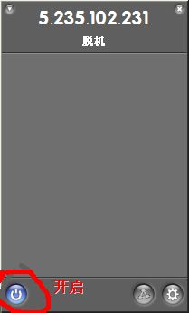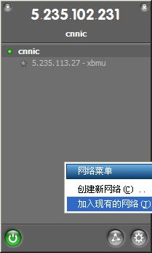
2. 现在查看你的网络连接,会发现多了一个hamachi , 服务机和客户机都登上hamachi客户端,客户机并加入网络
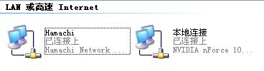
3.双击hamachi网络连接,可以看到你现在的ip地址, 现在玩游戏和做web服务器的事解决了,情景一和情景三的事完成
这种方法虽然能够达到目的,但双方都要安装hamachi客户端,局限性很大….
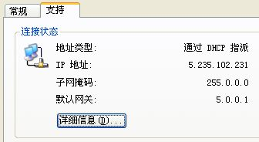
4.现在要解决情景二的问题 ,先下个代理软件CCproxy ,安装好,设置里全打勾,如图
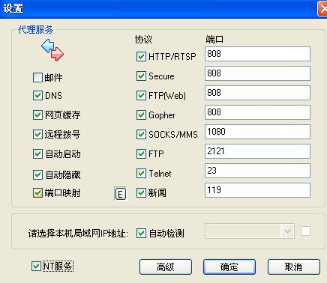

5.点击上图中的高级,取消禁止局域网外部用户的复选框(不取消应该也没关系吧?都已经虚拟成局域网了…..)
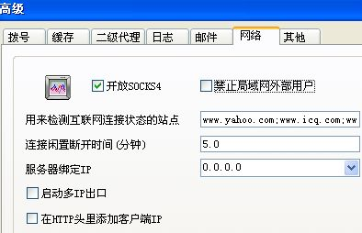
6.设置浏览器代理,以IE 为例,其他浏览器自己摸索
工具——Internet 选项——连接——局域网设置——代理服务器 把“为LAN使用代理服务器”前的勾打上，在地址内填代理IP地址（如5.253.102.231），这个ip可以在hamachi上查看(如下图),端口内填端口号808
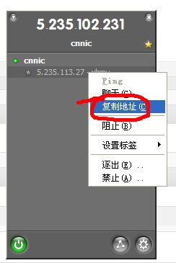
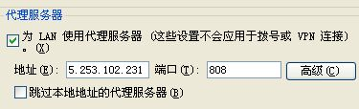
好了,现在用浏览器打开学校图书馆,试试行不行
查查图书 或 查查成绩速度可能还凑合….
这个蛤蟆吃(hamachi)在游戏平台建立方面还是很不错的,呵呵,多折腾折腾…

